L'ERBOLARIO
Ficha técnica – de ventas

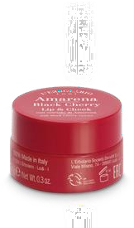
BLACK CHERRY
96% de ingredientes de origen natural*
*El porcentaje restante de ingredientes garantiza la estabilidad y el atractivo del producto.
Labio y Mejilla

con extracto de Black Cherry
PC: 014.138

PARA TODOS LOS TIPOS DE PIEL

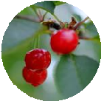
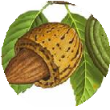
SUSTANCIAS FUNCIONALES CARACTERÍSTICAS
PRESENTACIÓN
Información
Un bálsamo multitarea en el tono rojo cereza perfecto para realzar labios y mejillas.
Aplícalo en los labios con los dedos para un look de color completo, o difumínalo con tus mejillas para conseguir un brillo radiante y saludable. Este práctico producto cosmético es perfecto para retoques rápidos sobre la marcha, asegurando que tu maquillaje se mantenga impecable.

Uso:
Aplica con las yemas de los dedos en los labios y, difuminando suavemente, en las mejillas.

Ventas relacionadas
La línea completa de productos Black Cherry
Formato y material
Tarro de cristal de 9 g
Etiquetado ambiental
Encontrarás toda la información necesaria para la correcta eliminación de los componentes del embalaje en las instrucciones de reciclaje de residuos en el cartón exterior o el embalaje primario.
Extracto aceitoso de Cereza Negra

EMOLIENTE - ABLANDAMIENTO
Extracto de fruto de Prunus cerasus (Cereza negra)
El extracto obtenido en nuestro laboratorio de la pulpa de cerezas negras cultivadas en la región de las Marcas, gracias a su valioso contenido en antocianinas, sales minerales y azúcares, resulta ser un ingrediente excelente con propiedades protectoras y suavizadoras para la piel.
Aceite de almendra dulce

ELASTICIZACIÓN – EMOLIENTE
Aceite de Prunus amygdalus dulcis (Almendra dulce)
Las almendras contienen una cantidad significativa de aceite de triglicéridos (30-60%), compuesto casi en su totalidad por ácidos grasos insaturados (oleico y linoleico), así como por vitaminas y minerales (calcio, magnesio, hierro, potasio, fósforo, cobre, manganeso y zinc). Este aceite excepcional, uno de los más tonificantes y emolientes, es un aliado valioso e indispensable para la piel de los labios y las mejillas: ayuda a restaurar la película hidrolípica que la piel necesita para mantenerse tonificada y flexible, y previene eficazmente la deshidratación. Es infinitamente suave y protege contra muchos agresores externos (frío, viento, agua, etc.), lo que lo convierte en un placer incluso para la piel más sensible y delicada.

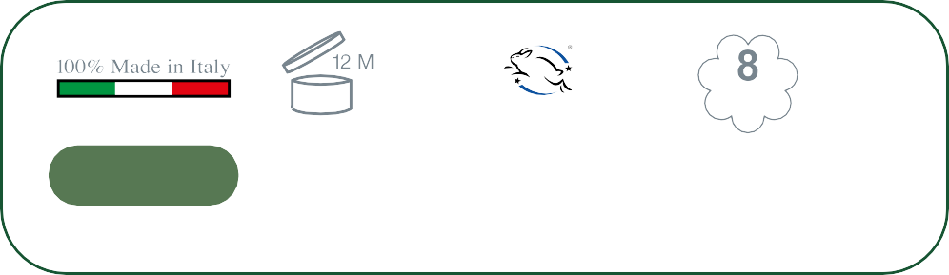

LAV – PROTECCIÓN DE ANIMALES
Metales probados*
NO CONTIENE INGREDIENTES DE ORIGEN ANIMAL
Se realizó un seguimiento sobre el contenido de 8 metales* para minimizar el riesgo de una reacción alérgica y así proteger incluso la piel más sensible. *Níquel, plomo, arsénico, cadmio, mercurio, antimonio, cromo y cobalto.
PRUEBAS DERMATOLÓGICAS
LIBRE DE

- SILICONAS
- PARABENOS
- ACEITES MINERALES

